Продвижение ресурса с помощью Pinterest

Pinterest — кладезь информации, в котором можно найти интересные идеи, красивые фото или познавательные видеоролики. Это идеальный вариант продвижения товаров и услуг с помощью ярких изображений. Пинтерест — перспективная платформа с количеством пользователей более 290 млн. чел. Поэтому, размещая контент, можно повысить шанс привлечения клиента, который, кликая на пин, переходит сразу на сайт.

Главные секреты успешной раскрутки аккаунта в Pinterest:

- активное взаимодействие пользователей с пинами ресурса, что говорит о качестве домена;
- популярность опубликованных пинов;
- качество репинов, повышающих репутацию автора;
- актуальность тематики пина для пользователей.

Алгоритм платформы оценивает эти критерии, затем группирует в три категории и выводит в ленту.

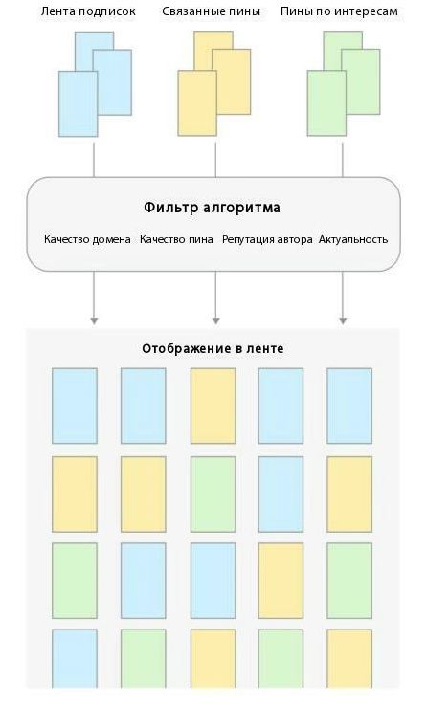

Способы привлечения трафика через Pinterest

Главные способы привлечения фоловеров: раскрутка собственного аккаунта или оптимизация площадки под Pinterest.

Раскрутка аккаунта

Следующий наиболее действенный и трудоемкий этап — создание досок и раскрутка аккаунта. Он включает несколько процессов:

- Грамотное оформление аккаунта.
Создаем профиль, добавляем описание с использованием ключевых слов, придумываем имя. В качестве изображения можно использовать свое фото или логотип компании (желательно тот, который уже используется в других соцсетях). Затем оставляем ссылку на свой ресурс.

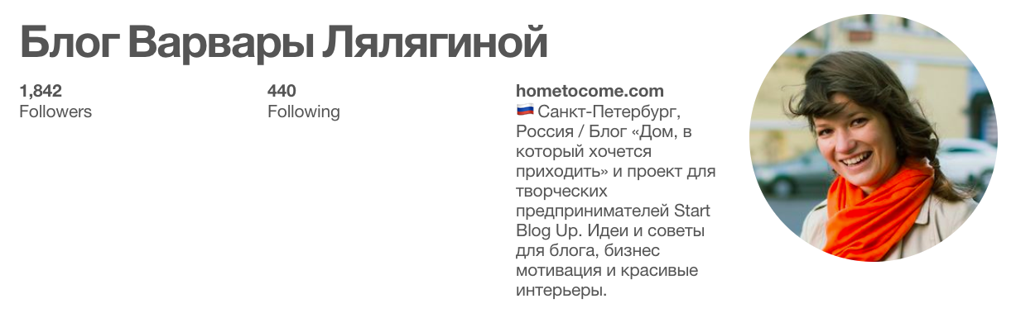

- Изменение формата аккаунта с личного в бизнес.
Для корректного ранжирования пинов, следует подключить бизнес-аккаунт, что откроет доступ к статистике по пинам и даст возможность получать рассылку с советами по продвижению. Для этого необходимо подтвердить право собственности на ресурс.

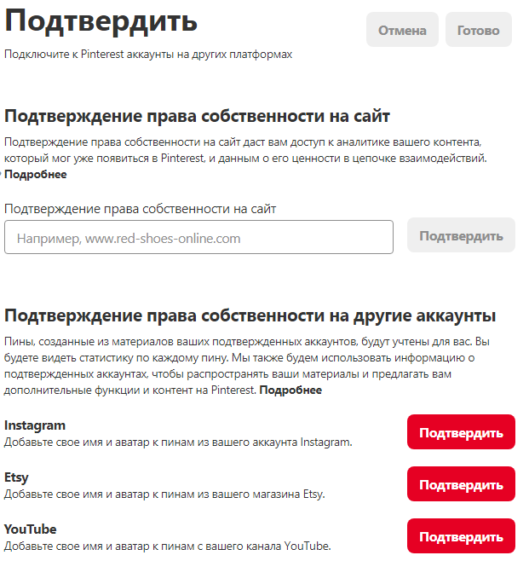

Форма подтверждения права на сайт.

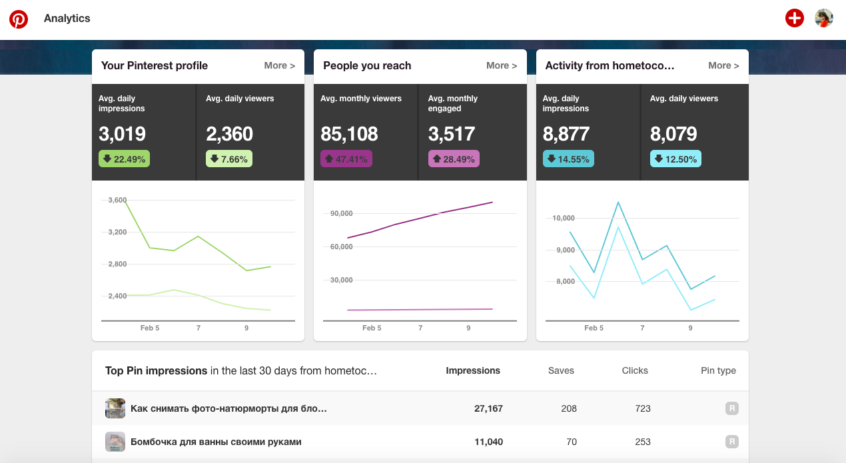

Пример аналитического отчета бизнес-аккаунта в Pinterest.

- Секреты правильного оформления досок.
Доски аккаунта следует разделить на категории, название которых будут состоять из ключевых слов. Каждая доска должна включать минимум 25 пинов. Поэтому на начальном этапе ее наполнения стоит включать секретный режим — secret, а после достижения нужного количества пинов сделать ее открытой для пользователей Pinterest.
Не рекомендуется удаление досок, так как при этом удаляются подписанные на нее пользователи.

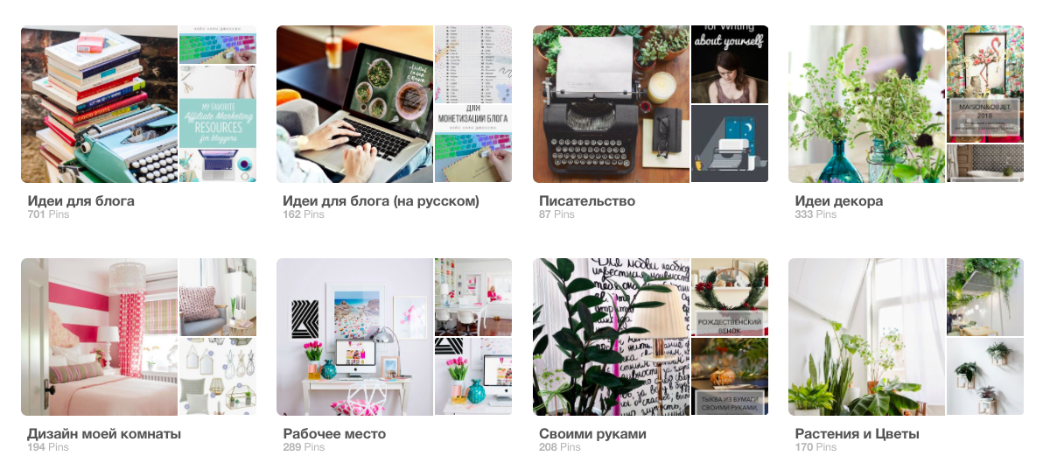
Визуальное восприятие — еще один плюс в пользу выбора доски. Поэтому стоит уделить внимание стилистике оформления досок и выбору гармоничной цветовой гаммы.

- Выбор обложки для доски.

Обложка доски должна максимально отражать ее содержание. Оптимальный вариант — информативная картинка без надписей, способная достойно представить рекламируемые услуги, товар или бренд фирмы.

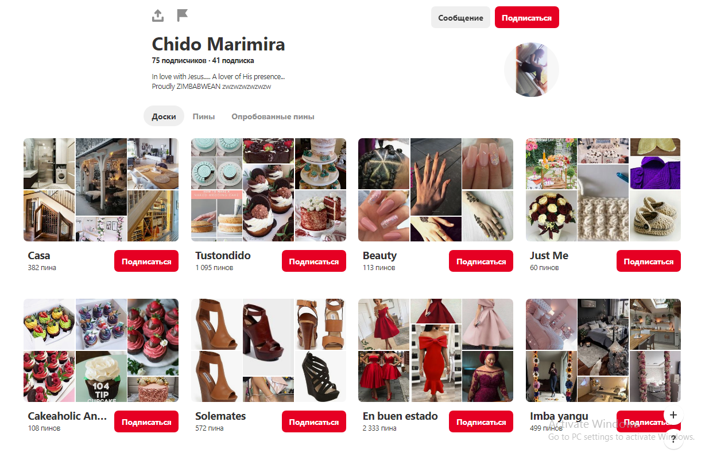

Яркие доски от Chido Marimira.

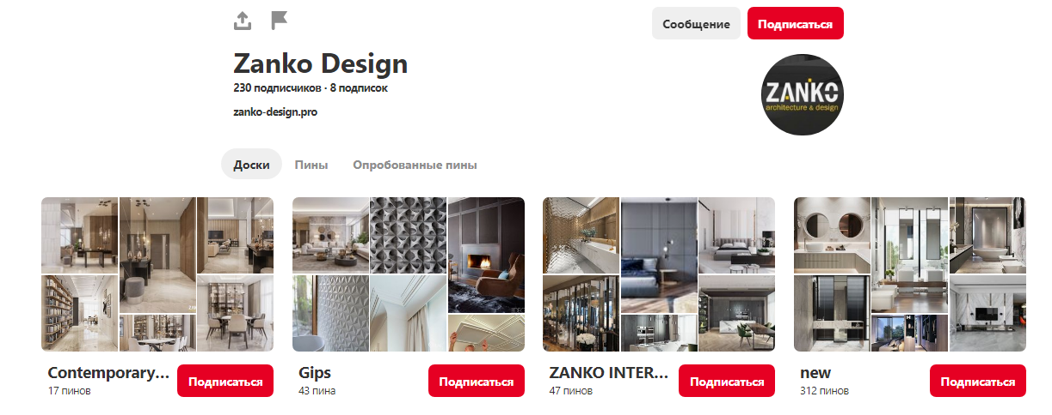

Пастельное оформление досок Zanko Design.

- Размещение досок в порядке убывания их значимости.
Удобное расположение досок положительно влияет на их визуальное восприятие пользователем. Сверху следует размещать наиболее популярные и актуальные доски, максимально отражающие суть рекламируемого бренда. Сезон, приближающиеся праздники или события — факторы, которые стоит учесть при перемещении досок. Например, зимой будут актуальны пины о рождественских подарках, поделках, теплых вещах и др.

- Дополнительные способы продвижения аккаунта.
Продвигать свой аккаунт можно самостоятельно или с помощью программ. Самостоятельное продвижение не требует особых усилий. Следует лишь уделять несколько минут в день на сохранение пинов. Если пинить по 2-3 раза в день, будет постоянно увеличиваться количество подписчиков.
Также необходимо размещение иконки Pinterest а на сайте/блоге/соцсетях. Создание заметок о том, что страница есть в Pinterest, привлечет к ней больше внимания пользователей.

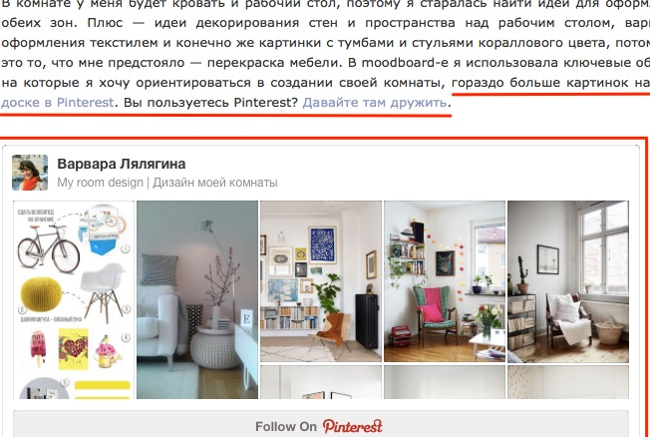
Пост опубликован в блоге. Он включает ссылку на аккаунт в Pinterest и скрин тематической доски.

Из автоматических способов подойдет программа Tailwind

- Добавление в доски своего контента.
Размещение в досках своих пинов — еще один способ рекламы своего бренда. При этом соотношение чужих пинов и своих должно быть 10:1.

Оптимизация площадки под Pinterest

- Использование пинов с вертикальными изображениями.
Вертикальные картинки больше привлекают внимания, они позволяют лучше скомпоновать необходимую информацию. Оптимальный размер вертикального изображения — 735х1102 пикселя. Нежелательно размещение сильно вытянутых по высоте картинок, так как Pinterest автоматически их «обрезает».
Для создания вертикальных картинок можно использовать сервис canva.com.

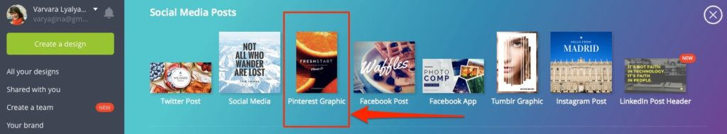

- Создание информативных заголовков на изображениях.
Картинка пина должна не только привлекать внимание, но и завлекать пользователя на сайт. В этом помогут заголовки, кратко отображающие суть изображения.

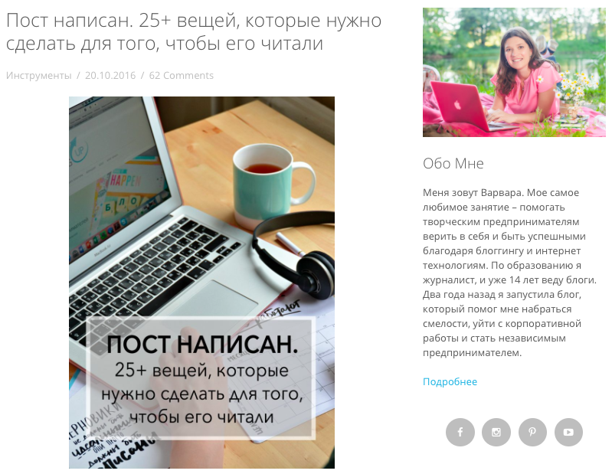

Стоит учесть, что для поискового алгоритма важна не новизна поста, а ее ценность. Поэтому максимум внимания следует уделять изложенной информации. Она должна быть актуальной, интересной и полезной для пользователей.

- Размещение картинок в колонках.
Полное отображение картинки на сайте или в мобильном телефоне делает удобным просмотр и ознакомление пользователя с информацией. Поэтому стоит отдать предпочтение одной широкой картинке, чем коллажу из двух изображений. Поможет в этом WordPress плагин Column Shortcodes. Он позволяет разместить рядом две вертикальные картинки, которые можно пинить по отдельности.

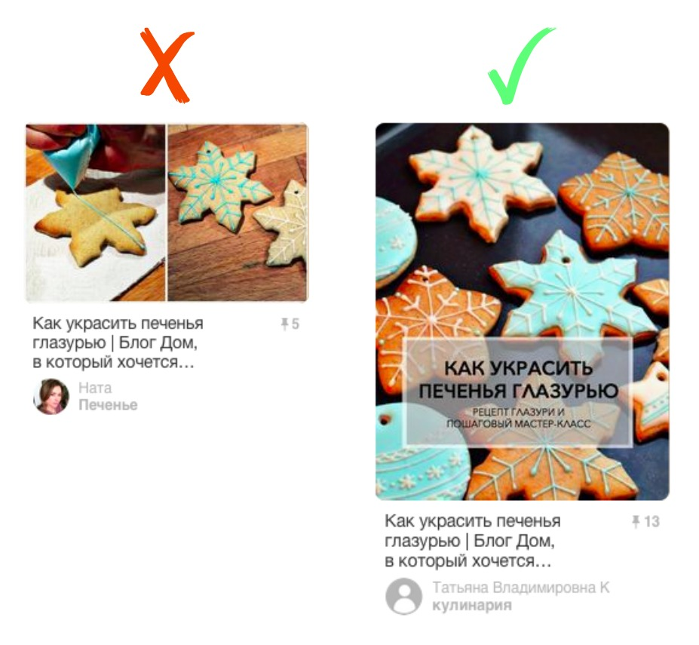

- Добавление иконки Pin it!
Эта иконка часто встречается на англоязычных ресурсах. С ее помощью пользователю достаточно навести курсор мышки на фото, чтобы появилась кнопка, предлагающая запинить картинку на свою доску.

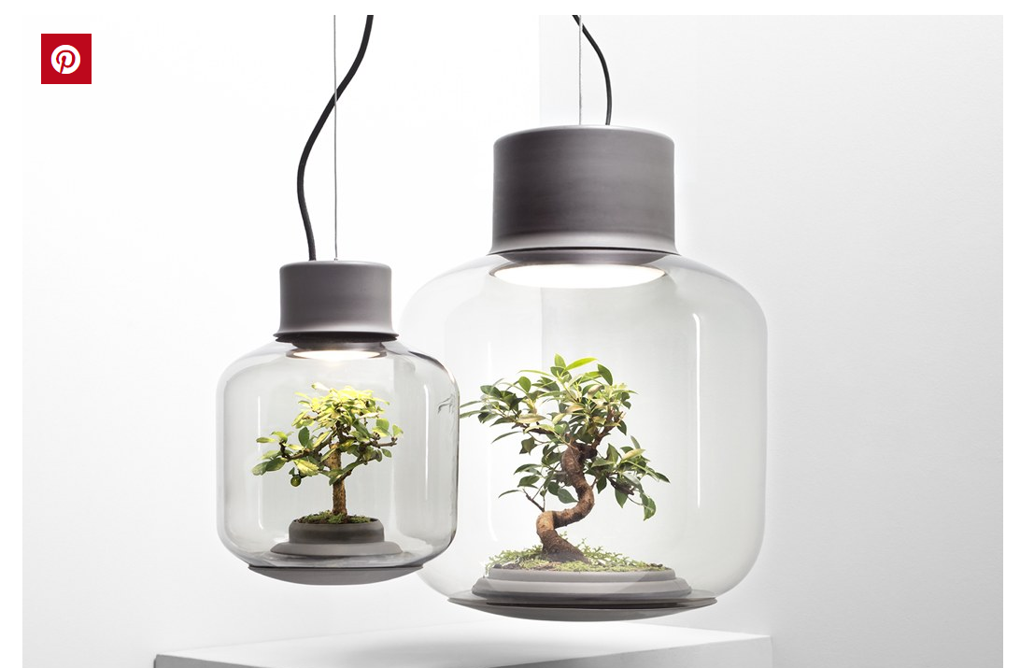
В верхнем левом углу изображение появившейся иконки Pin it!

Иконку можно настроить в шаблоне темы WordPress или установить с помощью плагина. Например, подобрать оптимальный дизайн иконки поможет плагин Jquery Pin It Button с сайта StartBlogUp.com.

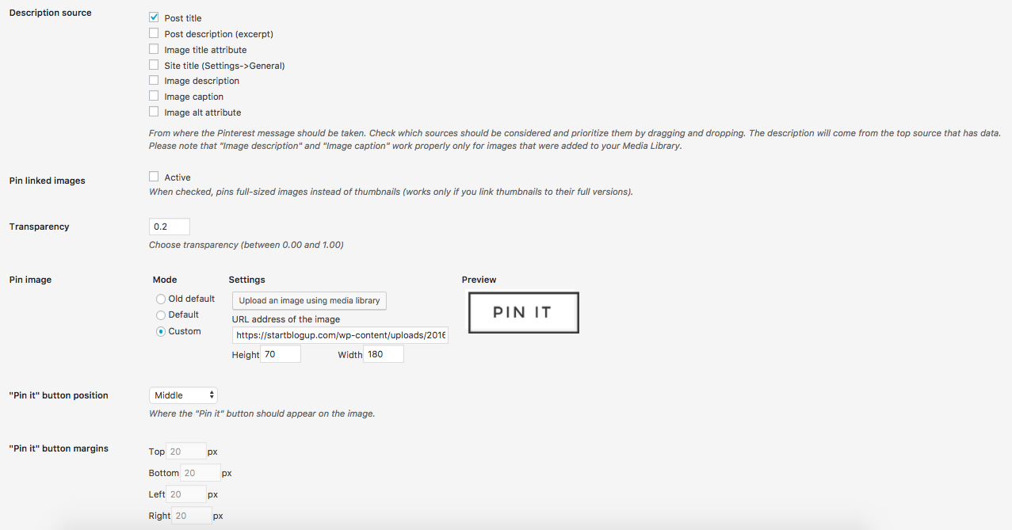

- Описание картинок.
Описание изображения создается в его коде TITLE и ATL. В «Параметрах изображения» необходимо лаконично передать суть картинки с использованием ключевого слова.

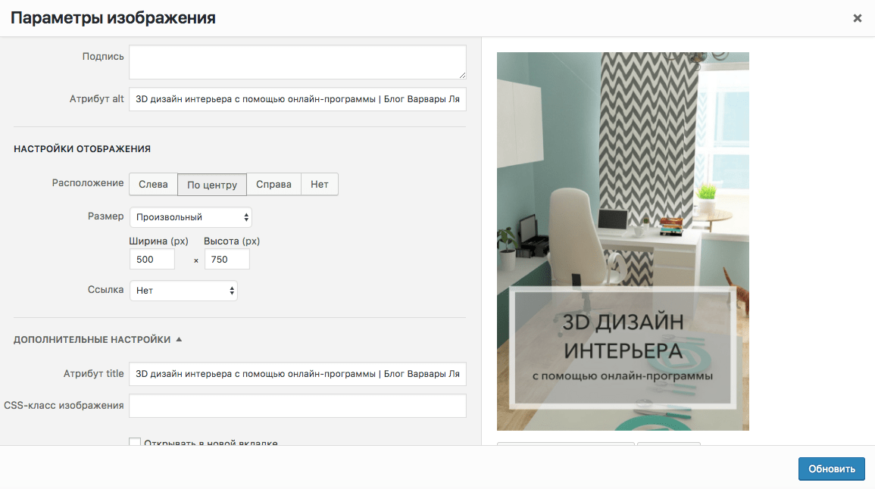

Дополнительные ресурсы продвижения

Pinterest постоянно развивается, появляются новые «фишки», позволяющие эффективнее продвигать сайт. За рубежом это можно сделать с помощью рекламы, «подробных пинов» (rich pins). Расширить аудиторию и найти коллег по бизнесу помогут групповые доски. Расширить охват аудитории помогут хэштеги, а с помощью ленты подписок пользователь видит не только отображенные алгоритмом записи, но и посты от профилей, на которые подписаны. О новых приемах продвижения можно почерпнуть информацию из платных и бесплатных тренингов и курсов:

- Англоязычный подкаст Simple Pin Podcastот Кейт Ол.
- Англоязычный тренинг How to Advertise on Pinterest: Social Media Training.
- CreativeLive Pinterest Marketing for Makers & Designers от Меган Оман. Она на собственном опыте научит, как успешно продвигать бизнес в Pinterest, поделиться лайфхаками и покажет множество примеров. Обучение платное, но есть несколько бесплатных уроков.
- «Прощай бос!» предлагает емейл-курс «Волшебная сила Pinterest». Платная рассылка с уроками поможет узнать, как продвигать свои услуги через Пинтерест с учетом нюансов российского маркетинга. К курсу прилагаются шаблоны для пинов, что станет неплохим стартом для начинающих и профи.

